В пятницу 16 июня на момент закрытия торгов в Чикаго биржевые котировки пшеницы и кукурузы
вышли на ценовые горизотны января и закрепились над уровнем январских ценовых максимумов.

Пшеница
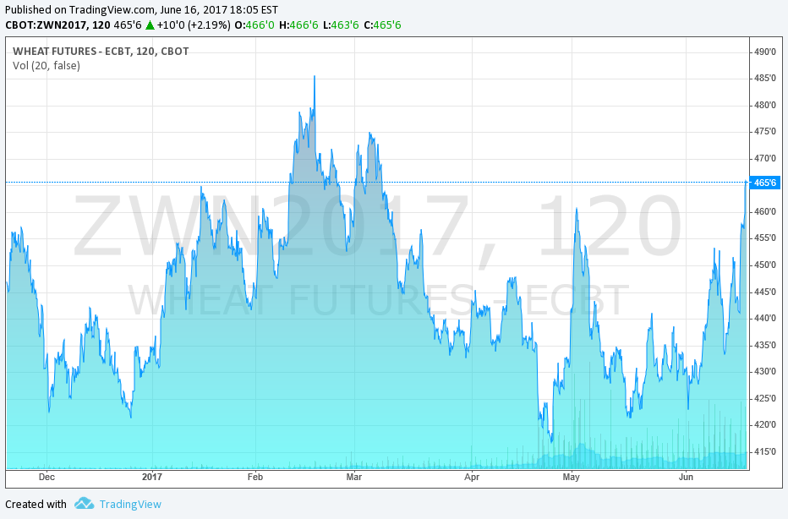

Кукуруза
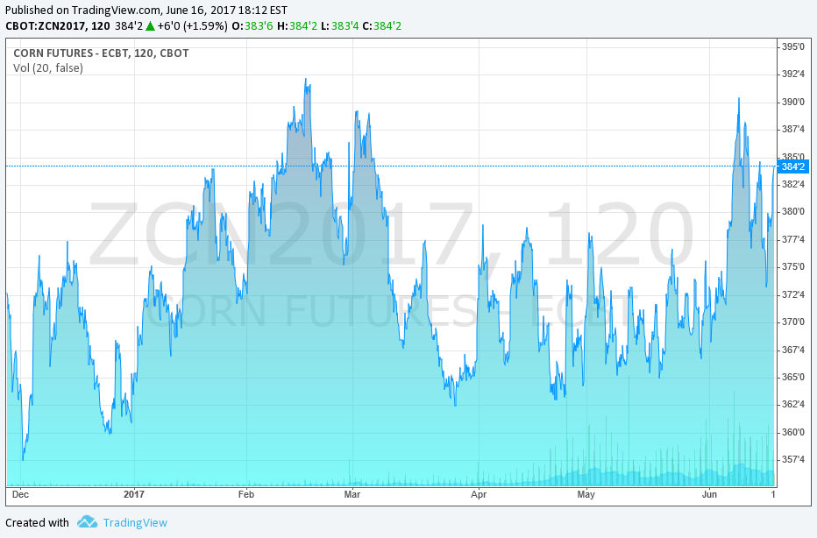

Комментирует ситуацию:
РЕШЕТНЯК Владимир Иванович
Директор ООО Агентство “Стратег”
Координатор Агропромышленного клуба “Земляне”

Думаю, что для биржевых аналитиков “вертикальный взлёт” пшеницы оказался неожиданным, поскольку в июньских корректировках мировых балансов FAS USDA задал пшенице понижающий ценовой импульс и биржевые медведи (игроки на понижение) реагировали на него просадкой котировок в начале недели. Но через пару дней “толи медведь в лесу издох, толи El Nino страусов напугал” котировки окрепли до изначального уровня, а с 15 июня пшеница пошла на взлёт, вдогонку за ней рванула кукуруза, к пятнице 16 июня они вышли на тактический простор и к закрытию торгов превзошли январские максимумы.

Полагаю, удел аналитиков объяснять отчего “толи медведь в лесу издох, толи El Nino страусов напугал”. В наших стратегических моделях такой разворот событий в июне для рынка зерна это ценовой сценарий по Варианту II и позволю себе заметить, что на стратегическую перспективу ближайших трёх сезонов он для зернового рынка наиболее благоприятный из всех вероятных и даже невероятных сценариев.

Публикации по теме:

ОТКУДА ДРОВИШКИ?! – Пшеничный всплеск на фоне нефтяного спада
http://www.zerno.avs.ru/news/68752.html

САНТЕХНИКА ВЫЗЫВАЛИ?! – El Nino вернулся, однако …
http://zerno.avs.ru/analyt/articles/1318.html

